

Documentazione per corsisti/formatori  
  
Siemens Automation Cooperates with Education (SCE) | Da NX MCD V12/TIA Portal V15.0

**siemens.com/sce**

Modulo DigitalTwin@Education 150-001

Messa in servizio virtuale di un impianto di produzione attraverso un modello 3D dinamico



**Trainer Package SCE adatti a questa documentazione per corsisti/formatori**

**SIMATIC STEP 7 Software for Training (incl. PLCSIM Advanced)**

* **SIMATIC STEP 7 Professional V15.0 - licenza singola**  
  N. di ordinazione: 6ES7822-1AA05-4YA5
* **SIMATIC STEP 7 Professional V15.0 - pacchetto da 6 postazioni**   
  N. di ordinazione: 6ES7822-1BA05-4YA5
* **SIMATIC STEP 7 Professional V15.0 - licenza di aggiornamento da 6 postazioni**  
  N. di ordinazione: 6ES7822-1AA05-4YE5
* **SIMATIC STEP 7 Professional V15.0 - licenza per studenti da 20 postazioni**  
  N. di ordinazione: 6ES7822-1AC05-4YA5

**Software SIMATIC WinCC Engineering/Runtime Advanced nel TIA Portal**

* **SIMATIC WinCC Advanced V15.0 - pacchetto da 6 postazioni**  
  6AV2102-0AA05-0AS5
* **Upgrade SIMATIC WinCC Advanced V15.0 - pacchetto da 6 postazioni**  
  6AV2102-4AA05-0AS5
* **SIMATIC WinCC Advanced V15.0 - licenza per studenti da 20 postazioni**  
  6AV2102-0AA05-0AS7

**NX V12.0 Educational Bundle (scuole, università, non per centri di formazione aziendali)**

* **Partner di riferimento**: [academics.plm@siemens.com](mailto:academics.plm@siemens.com)

**Ulteriori informazioni su SCE**

[siemens.com/sce](http://www.siemens.com/sce)

**Avvertenze d'uso**

La documentazione per corsisti/formatori dedicata alla soluzione di automazione integrata Totally Integrated Automation (TIA) è stata realizzata per il programma “Siemens Automation Cooperates with Education (SCE)“ specificamente a scopo didattico per gli enti pubblici di formazione, ricerca e sviluppo. Siemens reclina qualsiasi responsabilità riguardo ai contenuti di questa documentazione.

La presente documentazione può essere utilizzata solo per la formazione base inerente a prodotti e sistemi Siemens. Ciò significa che può essere copiata in parte, o completamente, e distribuita agli studenti nell'ambito della loro formazione professionale. La riproduzione, distribuzione e divulgazione della presente documentazione è consentita solo all'interno di istituzioni di formazione pubbliche e a scopo di formazione professionale o studio universitario.

Qualsiasi eccezione richiede l'autorizzazione scritta del partner di riferimento di Siemens. Per eventuali domande contattare [scesupportfinder.i-ia@siemens.com](mailto:scesupportfinder.i-ia@siemens.com).

Le trasgressioni obbligano al risarcimento dei danni. Tutti i diritti sono riservati, inclusi quelli relativi alla distribuzione con particolare riguardo ai brevetti e ai marchi GM.

L'utilizzo per corsi rivolti ai clienti del settore industriale è esplicitamente proibito e non è inoltre permesso l'utilizzo commerciale della documentazione.

Si ringraziano il Politecnico di Darmstadt, in particolare il signor Heiko Webert, M. Sc., e il prof. dott. ing. Stephan Simons, e tutti coloro che hanno contribuito a realizzare questa documentazione per corsisti/formatori SCE.

Sommario

1 Obiettivo 7

2 Conoscenze richieste 7

3 Requisiti hardware e software 8

4 Nozioni teoriche 9

4.1 Messa in servizio di virtuale 9

4.1.1 Cosa si intende per messa in servizio virtuale e gemello digitale? 9

4.1.2 SIMATIC S7-PLCSIM Advanced 11

4.1.3 Cosa significa CAD/CAE/CAM? 11

4.1.4 NX 12

4.1.5 Mechatronics Concept Designer 12

4.1.6 L'alternativa a MCD: TECNOMATIX Process Simulate 13

4.2 Descrizione del modello del gemello digitale "SortingPlant" 13

4.2.1 Tabella dei segnali per l'integrazione del modello nel PLC 14

5 Definizione del task 17

6 Pianificazione 17

7 Istruzioni passo passo strutturate 18

7.1 Estrazione di un progetto dall'archivio in TIA Portal 18

7.2 Compilazione e salvataggio del progetto 19

7.3 Avvio di una CPU virtuale con PLCSIM Advanced 21

7.4 Avvio di un'HMI simulata 24

7.5 Apertura del gemello digitale predefinito e avvio della simulazione in NX MCD 26

7.6 Test delle interazioni tra la CPU, l'HMI e il gemello digitale 28

7.6.1 Scenario 1: spostamento dell'impianto di smistamento a velocità costante 29

7.6.2 Scenario 2: spostamento dell'impianto di smistamento a velocità variabile 31

7.7 Lista di controllo – Istruzioni passo passo 34

8 Ulteriori informazioni 35

**Indice delle figure**

Figura 1: Panoramica dei componenti hardware e software per il modulo 8

Figura 2: Processo di digitalizzazione nell'automazione industriale, in particolare messa in servizio virtuale [1] 9

Figura 3: Tecnica della messa in servizio virtuale (secondo [2]) 10

Figura 4: Esempio di modello CAE in NX MCD [3] 12

Figura 5: Modello CAD/CAE del gemello digitale "SortingPlant" 13

Figura 6: Apertura della vista progetto 18

Figura 7: Estrazione di un progetto TIA dall'archivio 19

Figura 8: Compilazione della configurazione completa dell'hardware nel progetto TIA 20

Figura 9: Pannello di comando di PLCSIM Advanced 21

Figura 10: Configurazione di un PLC virtuale 22

Figura 11: Stato del PLC virtuale, il programma del PLC non è presente 22

Figura 12: Caricamento nel PLC virtuale 23

Figura 13: Stato del PLC virtuale, programma del PLC caricato e avviato 23

Figura 14: Avvio della simulazione HMI 24

Figura 15: Simulazione HMI del controllo del modello in WinCC Runtime Advanced 25

Figura 16: Apertura del gemello digitale "SortingPlant" 26

Figura 17: Rappresentazione del gemello digitale in MCD 27

Figura 18: Ambiente e dati di simulazione in MCD 27

Figura 19: Lmpostazione della "vista trimetrica" in MCD 28

Figura 20: Sequenza dello scenario 1 nella simulazione HMI e rappresentazione dei segnali HMI nel modello MCD (in arancione: step dello scenario 1; in blu: segnali di ingresso; in verde: segnali di uscita) 29

Figura 21: Sequenza dello scenario 2 nella simulazione HMI e rappresentazione dei segnali HMI nel modello MCD (in arancione: step dello scenario 2; in blu: segnali di ingresso; in verde: segnali di uscita) 31

Figura 22: Stato del PLC virtuale, il programma del PLC è in esecuzione 33

Figura 23: Stato del PLC virtuale, istanza disattivata 33

**Indice delle tabelle**

Tabella 1: Segnali di ingresso del modello SortingPlant dal modello 3D nel PLC (NO: normalmente aperto; NC: normalmente chiuso) 15

Tabella 2: Segnali di uscita del modello SortingPlant dal PLC nel modello 3D 16

Tabella 3: Lista di controllo della "messa in servizio virtuale di un impianto di produzione mediante un modello 3D dinamico" 34

Messa in servizio virtuale di un impianto di produzione mediante un modello 3D dinamico

# Obiettivo

Le pagine che seguono spiegano come mettere in servizio virtualmente un modello 3D dinamico con TIA Portal e un'HMI WinCC.

Per la realizzazione del modello 3D dinamico sono stati utilizzati il tool CAD NX V12.0 e l'add-on CAE Mechatronics Concept Designer V12.0.

# Conoscenze richieste

In generale è richiesta una conoscenza di **base della programmazione PLC in TIA Portal**, in particolare del linguaggio **SCL**. È inoltre necessario conoscere i principi della visualizzazione descritti nel modulo "**SCE_DE_042_201_WinCC Advanced con TP700 Comfort e SIMATIC S7-1500**".

Poiché in questo workshop il PLC viene simulato con S7-PLCSIM Advanced, in questo modulo non sono necessari componenti hardware per il controllo.

# Requisiti hardware e software

Il presente modulo richiede i seguenti componenti:

**1** **Engineering Station**: i requisiti definiscono l'hardware e il sistema operativo (per ulteriori informazioni: vedere il file ReadMe/Leggimi nei DVD di installazione di TIA Portal e nel pacchetto software NX)

**2 Software SIMATIC STEP 7 Professional in TIA Portal –** dalla versione V15.0

**3 Software SIMATIC WinCC Runtime Advanced in TIA Portal** – dalla versione V15.0

**4 Software SIMATIC S7-PLCSIM Advanced** – dalla versione V2.0

**5 Software NX con l'add-on Mechatronics Concept Designer** – dalla versione V12.0



**1** Engineering Station

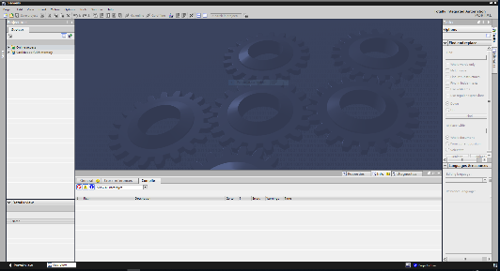

**2** SIMATIC STEP 7 Professional (TIA Portal) dalla versione V15.0





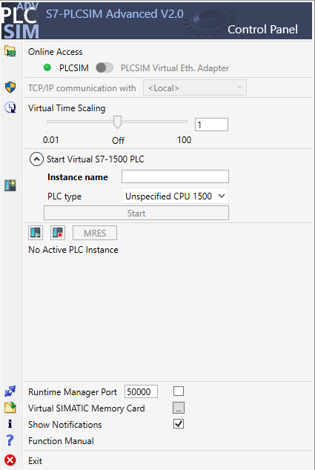

**4** PLCSIM Advanced

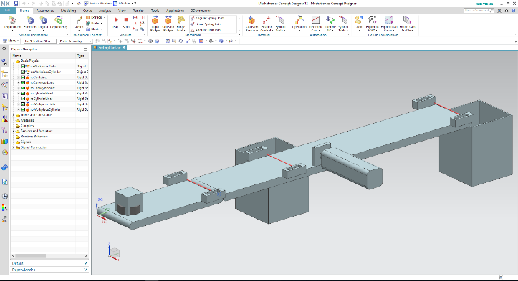

**5** NX / MCD



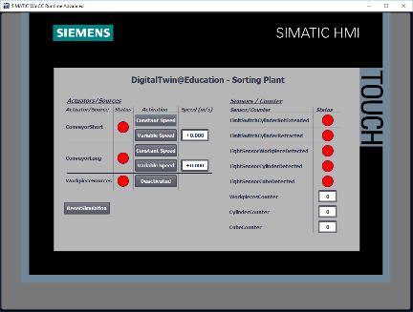

**3** WinCC RT Advanced



Figura 1: Panoramica dei componenti hardware e software per il modulo

Nella Figura 1 si vede come l'Engineering Station sia l'unico componente hardware del sistema. Gli altri componenti sono basati esclusivamente sul software.

# Nozioni teoriche

## Messa in servizio di virtuale

A fronte di metodi sempre più complessi nel processo di digitalizzazione, l'industria si è attivata nella ricerca di modalità che consentissero di ridurre i tempi di messa in servizio. La messa in servizio di virtuale offre in questo contesto enormi vantaggi.

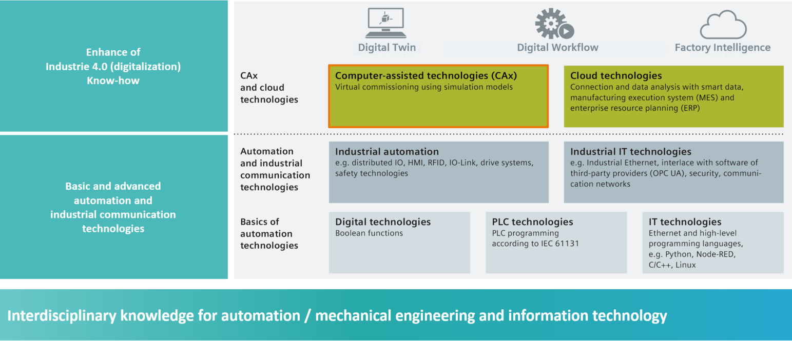

Figura 2: Processo di digitalizzazione nell'automazione industriale, in particolare messa in servizio virtuale [1]

### Cosa si intende per messa in servizio virtuale e gemello digitale?

Il concetto di messa in servizio virtuale comprende diverse aree interdipendenti con l'obiettivo di

* ricreare,
* modificare e
* ampliare

impianti e parti di impianto di una linea di produzione, di sottoporli a test virtuali e di ottimizzare il processo. Questa procedura fornisce un supporto nel rilevare ed eliminare eventuali errori nella fase iniziale dello sviluppo prima della messa in funzione dell'impianto vero e proprio. Il concetto consente la realizzazione parallela della progettazione meccanica ed elettrica nonché la creazione del software di comando accelerando così la messa in servizio dell'impianto reale e riducendo anche i possibili costi per l'eliminazione di errori dopo la consegna, avendo provveduto ad eventuali correzioni già nella fase di sviluppo.

La messa in servizio virtuale si basa su un modello di simulazione 3D che riproduce il comportamento di un impianto, di una linea di produzione o di una singola cella. Quest'immagine viene denominata anche "Gemello digitale". La misura in cui il modello virtuale assomiglia al modello reale dipende dal livello di precisione del modello stesso: Più proprietà possono essere assegnate al modello di simulazione, più accurata sarà l'immagine dell'impianto reale. Tuttavia, ogni caratteristica aggiuntiva comporta anche un maggior onere di progettazione del modello Si tratta pertanto di trovare un compromesso tra la precisione di simulazione necessaria e il tempo di sviluppo del progetto attuale.

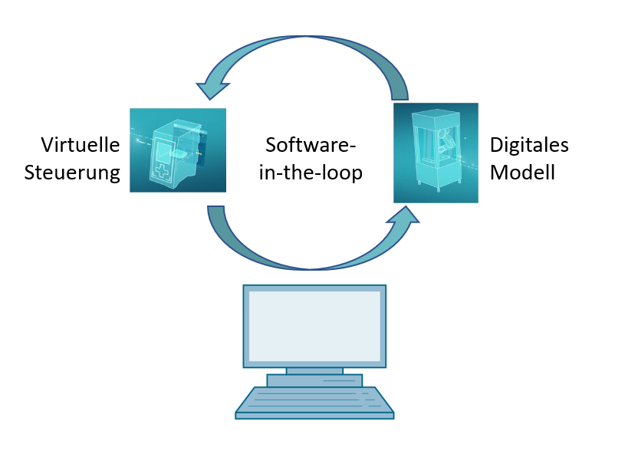

Controllore virtuale

Software-in‑the-loop

Modello digitale

Figura 3: Tecnica della messa in servizio virtuale (secondo [2])

La tecnica della messa in servizio virtuale si basa sui seguenti principi:

* Un **controllore virtuale** consente di testare il programma di automazione costituito dalla logica del PLC e dalla sua visualizzazione.
* Il **modello digitale** è costituito dalle proprietà fisiche e cinematiche dei componenti meccanici all'interno del modello di simulazione.
* L'**interazione tra il controllore virtuale e il modello digitale** consente di verificare il comportamento e il funzionamento.

Questo principio di funzionamento, illustrato nella Figura 3, corrisponde alla modellizzazione **Software-in-the-loop (SiL)**: i componenti sono tutti scollegati dall'hardware, le simulazioni vengono eseguite solo nei computer di sviluppo.

Se la messa in servizio venisse effettuata con un hardware reale, ad esempio un PLC fisico, si parlerebbe di tecnica Hardware-in-the-loop (HiL).

In questo workshop utilizzeremo invece come base il principio di simulazione Software-in-the‑loop.

Per creare il modello digitale si utilizzano diversi strumenti. Con il tool NX si realizza un modello 3D dei componenti meccanici e si crea una rappresentazione grafica dell'impianto reale. Con l'add-on di NX "Mechatronics Concept Designer" si trasforma la rappresentazione ottenuta in un gemello digitale completo aggiungendovi le proprietà fisiche e cinematiche. Oltre che con NX e MCD, i modelli digitali possono essere creati con il software TECNOMATIX Process Simulate di Siemens che consente di riprodurre anche altre proprietà.

Per simulare i PLC si può utilizzare il software SIMATIC S7-PLCSIM Advanced. La configurazione viene definita interamente in TIA Portal e caricata nel dispositivo simulato attraverso un'interfaccia virtuale. Per informazioni dettagliate sull'argomento si rimanda al Capitolo 4.1.2.

Il significato di CAD/CAE/CAM è spiegato nel Capitolo 4.1.3. Il tool NX è descritto nel Capitolo 4.1.4. L'add-on di NX "Mechatronics Concept Designer" (MCD) è illustrato nel Capitolo 4.1.5. Il Capitolo 4.1.6 fa un rapido confronto con il software di simulazione TECNOMATIX Process Simulate.

### SIMATIC S7-PLCSIM Advanced

SIMATIC S7-PLCSIM Advanced è un tool che consente di creare e mettere in servizio un controllore virtuale. Può essere utilizzato limitatamente ai due tipi di controllori Siemens più comuni: S7-1500 e ET 200SP. Il controllore virtuale evita di dover utilizzare un PLC reale e consente di eseguire la messa in servizio interamente dal software. Oltre al programma per PLC caricato sono disponibili anche altre funzioni del controllore per la simulazione, come il server web, il server OPC UA e altre comunicazioni S7. È così possibile eseguire subito il test del software del controllore, anche senza hardware, riducendo i tempi di intervento presso il cliente.

### Cosa significa CAD/CAE/CAM?

Nell'ambito della rappresentazione digitale dei prodotti si sono diffusi alcuni termini specifici della fase di progettazione.

Il termine Computer-aided design (CAD) si riferisce all'utilizzo del computer per realizzare, modificare, ottimizzare e analizzare un qualsiasi progetto. I progetti possono essere creati in uno spazio bidimensionale o tridimensionale. Il CAD è nato in particolare per realizzare progetti nel settore dell'ingegneria meccanica, ma trova attualmente impiego anche in molti altri ambiti come l'architettura, il settore multimediale e la tecnica di automazione.

Il Computer-aided engineering (CAE) usa come base i progetti CAD e li amplia con proprietà dinamiche per le simulazioni. A seconda dell'applicazione queste possono essere costituite da caratteristiche fisiche, cinematiche e cinetiche oltre che da analisi di flusso o analisi termiche.

Il Computer-aided manufacturing (CAM) usa come base i progetti CAD per generare piani di produzione per le macchine (C)NC.

### NX

NX è un tool software di Siemens PLM che consente di progettare modelli virtuali in 2D e 3D. È costituito da diversi moduli separati che riguardano ampie aree della fase di progettazione dei prodotti per diverse applicazioni CAD, CAE e CAM. Queste comprendono la progettazione, la modellizzazione, la validazione e la documentazione del prodotto. Viene così semplificata l'interazione tra i diversi reparti di progettazione dell'azienda, quali il reparto di progettazione meccanica, elettronica di bordo e tecnica di automazione.

### Mechatronics Concept Designer

Mechatronics Concept Designer è un modulo add-on per il software NX che include un "physics engine" per assegnare proprietà fisiche e cinematiche ai modelli CAD. Il modello può essere inoltre dotato di sensori e attuatori e dei segnali necessari per controllarli. Servendosi delle informazioni sulle sequenze di esecuzione o di movimento, l'automation engineer può infine verificare l'interazione tra la meccanica, l'elettronica e l'automazione. Le proprietà definite possono essere testate direttamente con una simulazione integrata, in modo da individuare i punti di debolezza del progetto prima di avviare la produzione reale del modello.

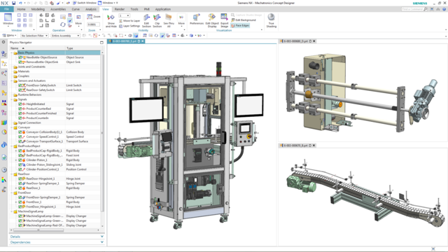

Figura 4: Esempio di modello CAE in NX MCD [3]

### L'alternativa a MCD: TECNOMATIX Process Simulate

Un altro strumento per realizzare un modello di simulazione è il software TECNOMATIX Process Simulate. La differenza principale rispetto a Mechatronics Concept Designer (descritto nel Capitolo 4.1.5) è che questo tool non si basa su un "physics engine". I componenti non vengono quindi definiti da proprietà fisiche e cinematiche. Il vantaggio che ne consegue è la possibilità di rappresentare le interazioni tra processi diversi e processi di celle diverse e simulare con maggior facilità l'intera linea di produzione. TECNOMATIX Process Simulate viene inoltre utilizzato per realizzare programmi per robot. Il tool fornisce controllori di robot simulati nei quali è possibile eseguire il programma originale. Infine Tecnomatix consente di creare logiche per poter dimostrare il comportamento dei componenti.

Poiché il modello di comportamento utilizzato in questo workshop si basa invece sulle proprietà fisiche, TECNOMATIX Process Simulate non verrà utilizzato.

## Descrizione del modello del gemello digitale "SortingPlant"

L'obiettivo di questo workshop è utilizzare un semplice modello meccatronico creato con NX/MCD per la messa in servizio virtuale. Il modello 3D dinamico finito (vedi Figura 5) per questo modulo è già predefinito e viene descritto qui di seguito.

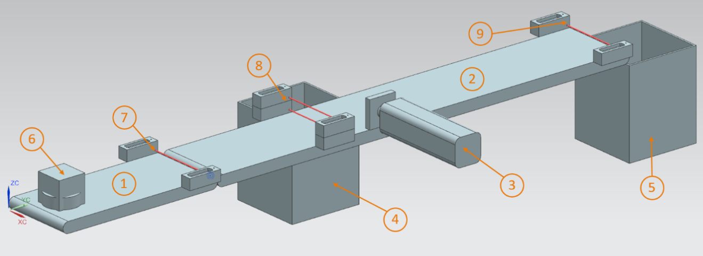

Figura 5: Modello CAD/CAE del gemello digitale "SortingPlant"

Il SortingPlant è costituito da due diversi nastri trasportatori. Il primo, più corto, (vedi Figura 5, elemento 1) trasporta i pezzi fino al punto di smistamento. I pezzi possono avere forma sia cubica che cilindrica (vedi Figura 5, elemento 6). I pezzi cubici sono più alti di quelli cilindrici. La prima fotocellula (vedi Figura 5, elemento 7) viene utilizzata per il conteggio dei pezzi che attraversano il processo di smistamento.

Il secondo nastro trasportatore, più lungo, (vedi Figura 5, elemento 2) viene utilizzato per lo smistamento dei pezzi. L'espulsore (vedi Figura 5, elemento 3) viene utilizzato per smistare i pezzi cilindrici nel primo contenitore (vedi Figura 5, elemento 4). Dopodiché il numero complessivo di pezzi cilindrici che passano attraverso il processo di smistamento viene incrementato di uno. Una combinazione di due fotocellule (vedi Figura 5, elemento 8) viene utilizzata per identificare in modo univoco i pezzi cilindrici. Poiché sono più bassi, questi pezzi attivano solo la fotocellula inferiore, mentre i pezzi cubici attivano entrambe le fotocellule. Con una combinazione XOR delle due fotocellule si ottiene la logica per l'identificazione dei pezzi cilindrici.

I pezzi cubici vengono trasportati dal nastro fino al secondo contenitore (vedi Figura 5, elemento 5). L'ultima fotocellula (vedi Figura 5, elemento 9) conta il numero complessivo di pezzi cubici che hanno attraversato il processo di smistamento.

### Tabella dei segnali per l'integrazione del modello nel PLC

|  |  |  |  |  |  |
| --- | --- | --- | --- | --- | --- |
| **Ingresso digitale** | **Elemento del modello** | **Indirizzo inTIA Portal** | **Tipo di dati** | **NC/NO** | **Funzione** |
| csLightSensorCube _Detected | Elemento 9 | %I0.0 | BOOL | NO | 0: la fotocellula per i cubi non ha rilevato alcun pezzo 1: è stato rilevato un pezzo nell'area di ingresso della fotocellula per i cubi |
| csLightSensorCube _Detected | Elemento 8 | %I0.1 | BOOL | NO | 0: la fotocellula per i cilindri non ha rilevato alcun pezzo 1: è stato rilevato un pezzo nell'area di ingresso della fotocellula per i cilindri |
| csLightSensorWorkpiece _Detected | Elemento 7 | %I0.2 | BOOL | NO | 0: le fotocellule per i cubi e i cilindri non hanno rilevato pezzi di alcun tipo 1: è stato rilevato un pezzo nell'area di ingresso della fotocellula per i cilindri |

|  |  |  |  |  |  |
| --- | --- | --- | --- | --- | --- |
| csLimitSwitchCylinder  NotExtended_Activated | Elemento 3 | %I0.3 | BOOL | NO | 0: il cilindro di espulsione è completamente estratto  1: il cilindro di espulsione non è completamente estratto |
| csLimitSwitchCylinder  Retracted_Activated | Elemento 3 | %I0.4 | BOOL | NO | 0: il cilindro di espulsione non è completamente inserito  1: il cilindro di espulsione è completamente inserito |

Tabella 1: Segnali di ingresso del modello SortingPlant dal modello 3D nel PLC (NO: normalmente aperto; NC: normalmente chiuso)

|  |  |  |  |  |  |  |  |
| --- | --- | --- | --- | --- | --- | --- | --- |
| **Uscita digitale** | | **Elemento**  **del modello** | **Indirizzo in TIA Portal** | **Tipo di dati** | | | **Funzione** |
| osWorkpieceCylinder _SetActive | | Elemento 6 | %Q0.0 | BOOL | | | 0: non vengono prodotti pezzi di forma cilindrica per la simulazione  1: vengono prodotti nuovi pezzi di forma cilindrica per la simulazione |
| osWorkpieceCube _SetActive | | Elemento 6 | %Q0.1 | BOOL | | | 0: non vengono prodotti pezzi di forma cubica per la simulazione  1: vengono prodotti nuovi pezzi di forma cubica per la simulazione |
| pcCylinderHeadRetract _SetActive | | Elemento 3 | %Q0.2 | BOOL | | | 0: il cilindro di espulsione non deve essere inserito  1: il cilindro di espulsione deve essere inserito |
| pcCylinderHeadExtend _SetActive | Elemento 3 | | %Q0.3 | | BOOL | 0: il cilindro di espulsione non deve essere estratto  1: il cilindro di espulsione deve essere estratto | | |
| scConveyorLongConstSpeed _SetActive | Elemento 2 | | %Q0.4 | | BOOL | 0: il nastro trasportatore lungo non deve spostarsi a una velocità costante  1: il nastro trasportatore lungo deve spostarsi a una velocità costante | | |
| scConveyorLongVarSpeed _SetActive | Elemento 2 | | %Q0.5 | | BOOL | 0: il nastro trasportatore lungo non deve spostarsi a una velocità variabile  1: il nastro trasportatore lungo deve spostarsi a una velocità variabile | | |
| scConveyorShortConstSpeed _SetActive | Elemento 1 | | %Q0.6 | | BOOL | 0: il nastro trasportatore corto non deve spostarsi a una velocità costante  1: il nastro trasportatore corto deve spostarsi a una velocità costante | | |
| scConveyorShortVarSpeed _SetActive | Elemento 1 | | %Q0.7 | | BOOL | 0: il nastro trasportatore corto non deve spostarsi a una velocità variabile  1: il nastro trasportatore corto deve spostarsi a una velocità variabile | | |
| scConveyorLongVarSpeed _SetSpeed | Elemento 2 | | %QD64 | | REAL | Velocità variabile del nastro trasportatore lungo in m/s | | |
| scConveyorShortVarSpeed _SetSpeed | Elemento 1 | | %QD68 | | REAL | Velocità variabile del nastro trasportatore corto in m/s | | |

Tabella 2: Segnali di uscita del modello SortingPlant dal PLC nel modello 3D

# Definizione del task

In questo modulo verrà messo in servizio un gemello digitale predefinito. Per poter procedere si devono innanzitutto decomprimere i progetti e caricarli. Oltre al programma per la CPU e l'HMI verrà utilizzato un modello meccatronico realizzato con Mechatronics Concept Designer (MCD). L'interfaccia tra il PLC virtuale, l'HMI simulata e il gemello digitale verrà realizzata con PLCSIM Advanced.

# Pianificazione

In questo modulo verranno utilizzati progetti e file già pronti in modo da potersi occupare solamente dell'esecuzione della messa in servizio e del test successivo.

Il PLC e l'HMI sono stati creati e configurati con il software **SIMATIC STEP 7 Professional V15.0**. Il PL verrà simulato virtualmente con il software **SIMATIC S7-PLCSIM Advanced V2.0**, l'HMI con il pacchetto opzionale **SIMATIC WinCC Runtime Advanced V15.0** di TIA Portal. Il PLC virtuale e l'HMI simulata verranno collegati mediante interfacce Ethernet simulate.

Il gemello digitale è stato realizzato con **Mechatronics Concept Designer** **V12.0**. I segnali configurati sono già collegati agli ingressi e alle uscite del PLC.

# Istruzioni passo passo strutturate

Il testo che segue spiega come eseguire la messa in servizio virtuale del modello 3D dinamico. La guida comprende:

* la messa in servizio del PLC virtuale e dell'HMI simulata mediante un progetto TIA predefinito,
* l'installazione di un PLC virtuale in PLCSIM Advanced,
* il caricamento dei programmi nel PLC virtuale e nell'HMI simulata,
* il caricamento del modello 3D dinamico e l'avvio della simulazione in NX MCD,
* il test del funzionamento del gemello digitale in due esempi di scenari.

In alcuni punti del presente documento vengono fornite informazioni dettagliate sul modulo. Queste note compaio all'interno di un riquadro verde acqua e approfondiscono aspetti specifici.

## Estrazione di un progetto dall'archivio in TIA Portal

* Avviare il software "**TIA Portal V15.0**" selezionando la voce TIA Portal V15 del menu Start o facendo doppio clic sull'icona corrispondente nel desktop.
* TIA Portal si apre e visualizza la schermata iniziale. Se non è già impostata per default, aprire la "**Project view**" (Vista progetto) di TIA Portal come si vede nella Figura 6, step 1   
  (→ Project view).

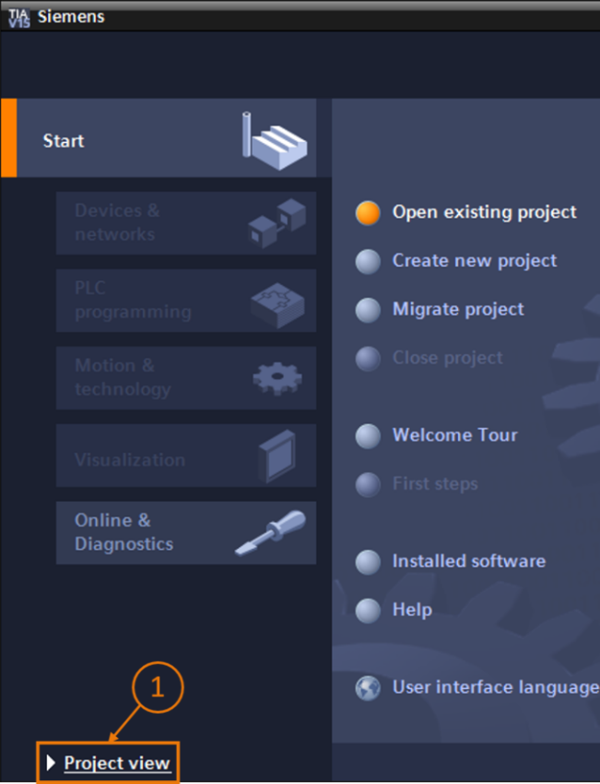

Figura 6: Apertura della vista progetto

* Nella vista progetto si può estrarre il progetto dall'archivio. Il file "**150-001-project-hs-darmstadt-0919-en.zip**" del modulo contiene diversi progetti. Il progetto TIA si chiama "**150-001_DigitalTwinAtEducation_TIAP_Basic.zap15**". Per estrarlo selezionare Project (Progetto) nella barra dei menu della vista progetto di TIA Portal; scegliere Retrieve (Disarchivia) (vedi Figura 7) e cercare l'archivio. Quindi confermare la selezione con il pulsante "Open" (Apri). (→ Project (Progetto) → Retrieve (Disarchivia) → *selezionare l'archivio zap* → Open (Apri))

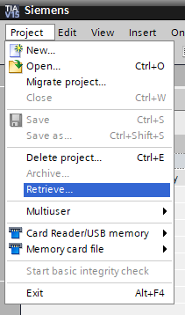

Figura 7: Estrazione di un progetto TIA dall'archivio

* Selezionare la directory di destinazione in cui si vuole estrarre il progetto. Spostarsi nella directory scelta (in questo caso ad es. "*C:\DigitalTwinAtEducation*") e confermare la selezione con il pulsante "OK". (→ *selezionare la directory di destinazione* → OK)

A questo punto il progetto è estratto dall'archivio e pronto per essere utilizzato.

## Compilazione e salvataggio del progetto

Ora si deve compilare il progetto TIA estratto.

Prima di procedere è necessario verificare la comunicazione Ethernet. Nel progetto TIA fornito è stato assegnato alla CPU l'indirizzo IP **192.168.0.1** e all'HMI l'indirizzo IP **192.168.0.10**. Se questi indirizzi sono già occupati nel sistema che si sta utilizzando, li si deve modificare come indicato nel Capitolo 2 della documentazione per corsisti/formatori SCE.

Se la comunicazione Ethernet impostata è adatta, continuare nel seguente modo:

* Selezionare "**CPU_1516F**" nella navigazione del progetto e fare clic con il tasto destro del mouse. Compare un menu a discesa con il sottomenu "**Compile**" (Compila) che contiene diverse opzioni. Cominciare dalla compilazione della configurazione hardware come indicato nella Figura 8. (→ Project tree (Navigazione nel progetto) → selezionare "CPU_1516F" → fare clic con il tasto destro del mouse → Compile (Compila) → Hardware (rebuild all) (Hardware (compilazione completa))

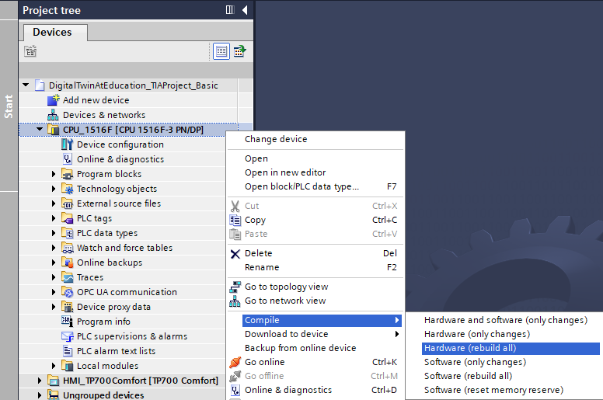

Figura 8: Compilazione della configurazione completa dell'hardware nel progetto TIA

* Compilare quindi il software della CPU. (→ Project tree (Navigazione nel progetto) → selezionare "CPU_1516F" → fare clic con il tasto destro del mouse → Compile (Compila) → Software (rebuild all) (Software (compilazione completa))
* Una volta compilata l'ultima versione della CPU si deve compilare la visualizzazione dell'HMI. Selezionare quindi "**HMI_TP700Comfort**" nella navigazione del progetto e fare clic con il tasto destro del mouse per visualizzare il sottomenu "**Compile**" (Compila). Innanzitutto, compilare completamente l'hardware. (→ Project tree (Navigazione nel progetto) → selezionare "HMI_TP700Comfort" → fare clic con il tasto destro del mouse → Compile (Compila) → Hardware (rebuild all) (Hardware (compilazione completa))
* Successivamente compilare la configurazione software dell'HMI. (→ Project tree (Navigazione nel progetto) → selezionare "HMI_TP700Comfort" → fare clic con il tasto destro del mouse → Compile (Compila) → Software (rebuild all) (Software (compilazione completa))
* Salvare il progetto. (→ Project (Progetto) →  Save (Salva))
* A questo punto il progetto TIA è funzionante e può essere utilizzato per la simulazione. **Lasciare aperto TIA Portal per gli step successivi:**

## Avvio di una CPU virtuale con PLCSIM Advanced

Per poter eseguire la simulazione è necessario mettere in servizio virtualmente il PLC utilizzato. Per questa operazione verrà utilizzato il tool "**S7-PLCSIM Advanced V2.0**".

* Innanzitutto, avviare il software con la voce S7-PLCSIM Advanced V2.0 del menu Start di Windows oppure facendo doppio clic sul collegamento nel desktop.
* La versione 2.0 di PLCSIM Advanced si avvia per default come processo in background. Il software può essere gestito nell'area di informazione della barra delle applicazioni di Windows (posta in basso a destra nel desktop Windows). Cercare l'icona di PLCSIM Advanced nell'area di informazione e aprire la **finestra di configurazione** facendo clic con il tasto destro del mouse. (→ area di informazione →  → clic con il tasto destro del mouse)

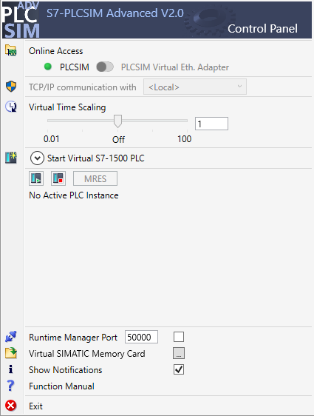

Figura 9: Pannello di comando di PLCSIM Advanced

Dovrebbe essere visibile solo il pannello di comando di PLCSIM Advanced (vedi Figura 9).

* Verificare innanzitutto che siano state effettuate le seguenti impostazioni:
  + è stato attivato "**PLCSIM**" per l'accesso online ("Online Access").
* La scala virtuale ("Virtual Time Scaling") è **disattivata**, ovvero resta impostata sul moltiplicatore 1.
* Aprire il sottomenu per la configurazione del PLC virtuale facendo clic sulla freccia "**Start Virtual S7-1500 PLC**" (Avvia PLC S7-1500 virtuale). Come indicato nella Figura 10 assegnare all'istanza il nome "**DigTwinAtEdu_PLCSIM**" e selezionare come modello di PLC una "**Unspecified CPU 1500**" (CPU 1500 non specifica). **È importante utilizzare esattamente questo nome per l'istanza altrimenti i segnali del modello meccatronico non vengono collegati al PLC virtuale.** A questo punto tutte le impostazioni necessarie sono definite e si può avviare il PLC virtuale facendo clic sul pulsante "**Start**" (Avvia).   
  (→ Start Virtual S7-1500 PLC (Avvia PLC S7-1500 virtuale) → Instance name (Nome dell'istanza): DigTwinAtEdu_PLCSIM → PLC type (Tipo di PLC): Unspecified CPU 1500 (CPU 1500 non specifica) → Start (Avvia))

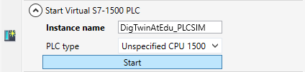

Figura 10: Configurazione di un PLC virtuale

* Ora il PLC dovrebbe essere presente e, come mostra la Figura 11, lo stato dovrebbe essere:

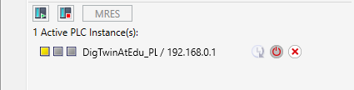

Figura 11: Stato del PLC virtuale, il programma del PLC non è presente

Questo significa che è stata creata un'istanza ma che il PLC non è ancora stato avviato. Per poterlo avviare si deve prima caricare un programma di comando nel PLC virtuale.

* Tornare in TIA Portal. Selezionare "**CPU_1516F**" nella navigazione del progetto e fare clic sul pulsante "**Download to device**" (Carica nel dispositivo)  della barra dei menu.   
  (→ navigazione del progetto → selezionare "CPU_1516F" → "Download to device" (Carica nel dispositivo) )
* Si apre la finestra "Extended download" (Caricamento avanzato). Scegliere come interfaccia PG/PC il tipo "**PN/IE**" e selezionare come interfaccia "PLCSIM" come indicato nella Figura 12. Per il collegamento viene utilizzato lo **slot '1 X1'**. Avviare un ciclo di ricerca. Si dovrebbe trovare il PLC virtuale dell'istanza di PLCSIM Advanced. Concludere il processo selezionando il pulsante "**Load**" (Carica).

(→ Type of the PG/PC interface: (Tipo di interfaccia PG/PC) PN/IE → PG/PC interface (Interfaccia PG/PC): PLCSIM → Connection to interface: (Collegamento con l'interfaccia) Slot '1 X1' → selezionare il pulsante "Start search" (Avvia ricerca) → scegliere il PLC virtuale come dispositivo di destinazione → premere il pulsante "Load" (Carica)

La casella per la selezione dell'interfaccia PG/PC potrebbe visualizzare il nome "PLCSIM" in grigio, come si vede nella Figura 12. Questo succede quando non sono attive altre interfacce oltre a PLCSIM. In questo caso si può semplicemente proseguire.

**AVVERTENZA**

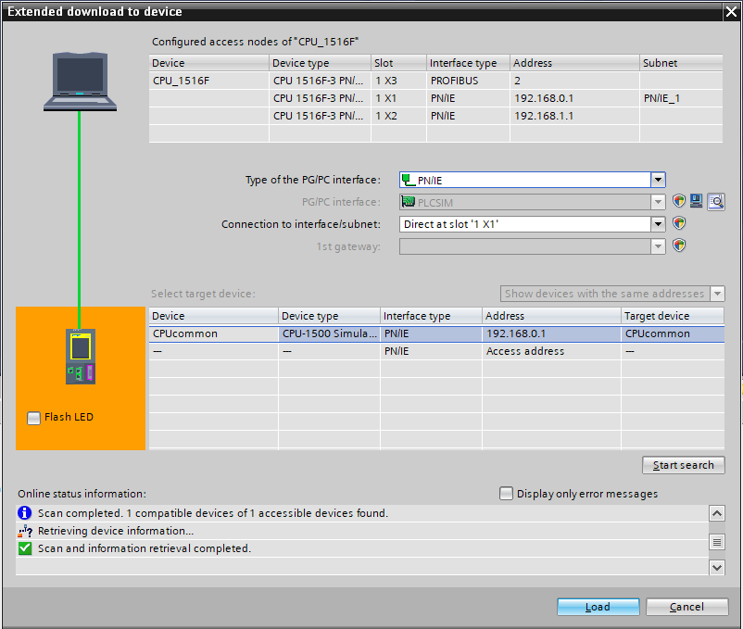

Figura 12: Caricamento nel PLC virtuale

* Seguire le istruzioni nell'anteprima di caricamento accertandosi che al termine dell'operazione venga avviato il PLC.
* Tornare in PLCSIM Advanced e verificare il nuovo stato del PLC virtuale, che dovrebbe corrispondere a quello indicato nella Figura 13.

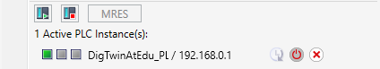

Figura 13: Stato del PLC virtuale, programma del PLC caricato e avviato

Si ha così la conferma che il PLC virtuale è stato messo in servizio correttamente in PLCSIM Advanced.

## Avvio di un'HMI simulata

In questo step, una volta avviato correttamente un PLC virtuale in PLCSIM Advanced, si passa alla simulazione di un'HMI.

* Tornare quindi nel progetto TIA già aperto nello step 7.1.
* Selezionare l'HMI "**HMI_TP700Comfort**" nella navigazione del progetto. Aprire la configurazione corrispondente facendo clic con il tasto destro del mouse e selezionare "**Start simulation**" (Avvia simulazione) nel menu di scelta rapida visualizzato (vedi Figura 14). In alternativa è possibile avviare la simulazione con *Ctrl+Maiusc+X*.

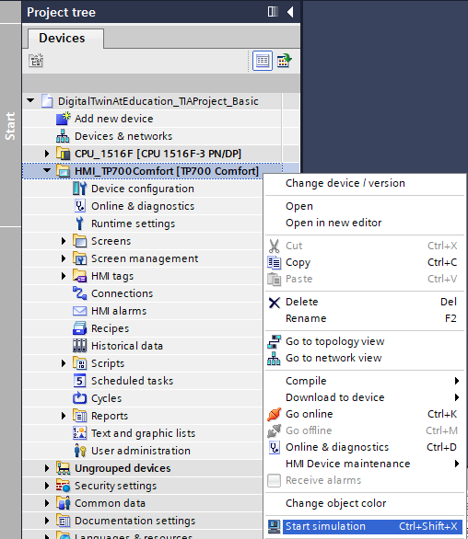

Figura 14: Avvio della simulazione HMI

Si avvia il tool di simulazione HMI "**WinCC Runtime Advanced**" che visualizza l'HMI preconfigurata in una finestra a parte.

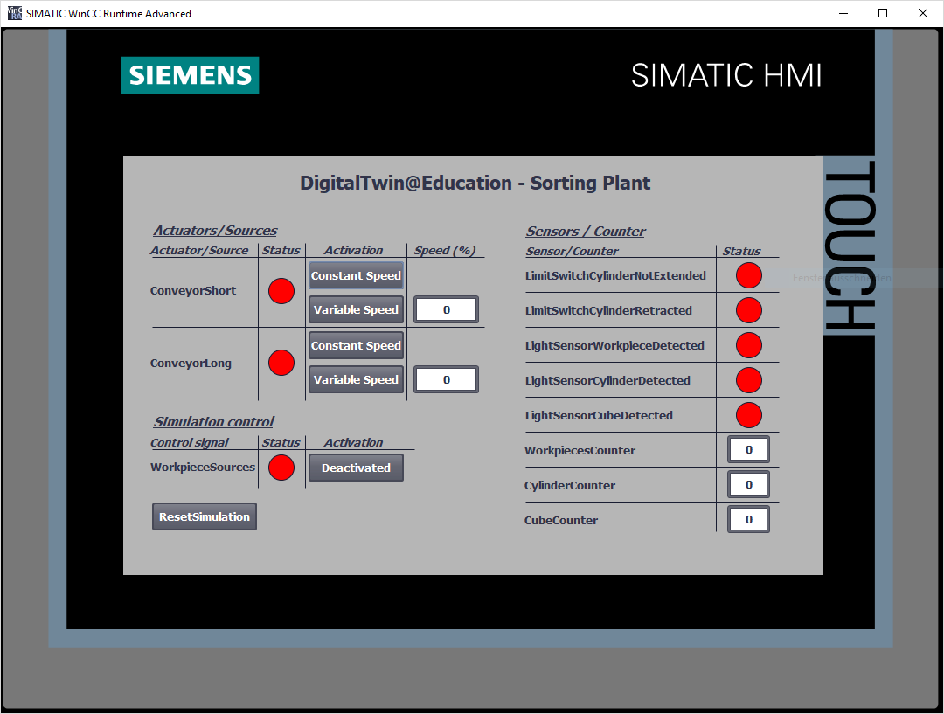

Figura 15: Simulazione HMI del controllo del modello in WinCC Runtime Advanced

* Ora si deve innanzitutto verificare se i campi di ingresso/uscita contengono un valore di avvio, in questo caso lo "**0**" (a scopo di confronto si veda la Figura 15). Se i campi non sono ancora inizializzati e contengono l'espressione "#####" significa che il collegamento configurato non è corretto. Si dovranno quindi verificare nuovamente la configurazione hardware e il collegamento della CPU1516F e dell'HMI_TP700. In caso di dubbio consultare nuovamente i documenti elencati nel Capitolo 2.

A questo punto l'HMI è pronta per la messa in servizio virtuale.

## Apertura del gemello digitale predefinito e avvio della simulazione in NX MCD

Per l'ultima parte della messa in servizio virtuale è necessario il modello di simulazione fisico creato con il programma CAE "NX MCD" di cui verrà preparata e avviata la simulazione nei prossimi step.

* Il file ZIP "**150-001-project-hs-darmstadt-0919-en.zip**" contiene anche l'archivio con i file MCD necessari. Decomprimere l'archivio "**150‑001_DigitalTwinAtEducation_MCD_dynModel_Signals.zip"** in una cartella a scelta (in questo caso ad es. "*C:\DigitalTwinAtEducation*") utilizzando Windows o un tool separato.
* Avviare il software "**Mechatronics Concept Designer 12.0"** selezionando la voce Mechatronics Concept Designer 12.0 nel menu Start o facendo doppio clic sul collegamento corrispondente nel desktop.
* Dovrebbe comparire il menu principale di Mechatronics Concept Designer. Aprire il progetto MCD "**SortingPlant**" facendo clic sul simbolo "Open" (Apri) nella barra dei menu di Mechatronics Concept Designer. Compare la finestra di selezione rappresentata nella Figura 16 che consente di spostarsi nel percorso in cui si trova l'archivio decompresso. Tra i file Part (*.prt) visualizzati selezionare il file "SortingPlant". Nella casella delle opzioni verificare che il file venga "caricato parzialmente" (Partially Load) in modo che vengano caricati solo i dati rilevanti del gemello digitale. Concludere la procedura selezionando il pulsante "**OK**". (→ Open (Apri)  → selezionare il percorso in cui estrarre l'archivio → selezionare SortingPlant.prt → Option: Partially Load (Opzione: Carica parzialmente) → "OK")

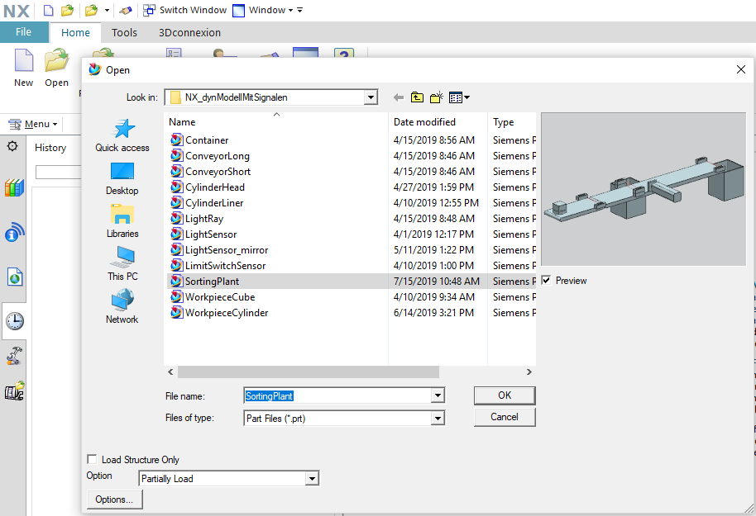

Figura 16: Apertura del gemello digitale "SortingPlant"

* Il progetto si apre e visualizza il modello 3D dell'impianto di smistamento nella finestra sulla destra (vedi la Figura 17).

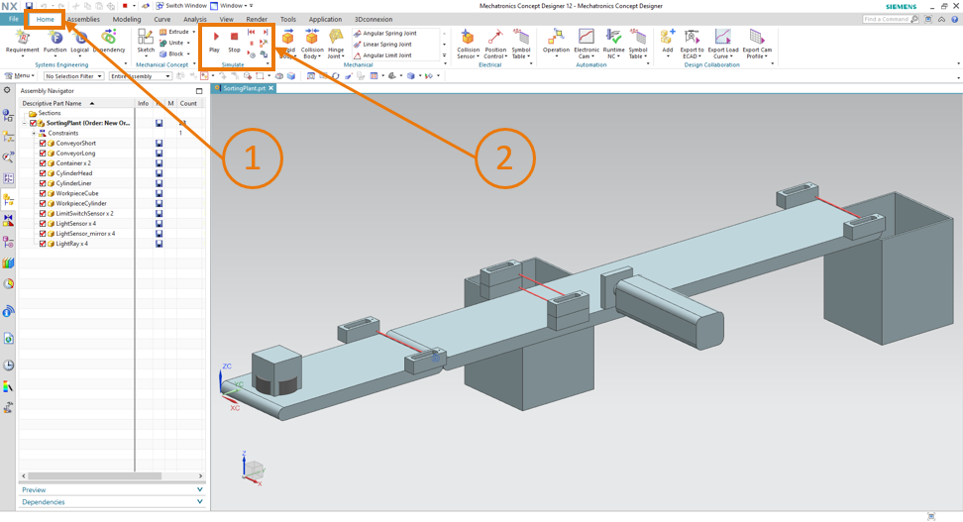

Figura 17: Rappresentazione del gemello digitale in MCD

* Per avviare la simulazione andare sulla barra dei menu in alto e selezionare la scheda "**Home**" (vedi Figura 17, step 1). Nella barra della scheda si trovano anche le icone dei comandi per la simulazione NX MCD (vedi Figura 17, step 2). Fare clic sull'icona di **avvio** per avviare la simulazione. Nel campo di informazione posto in basso nel programma si vede che la simulazione è in corso (vedi Figura 18).

(Scheda Home → Simulate (Simula) → Start (Avvia) )

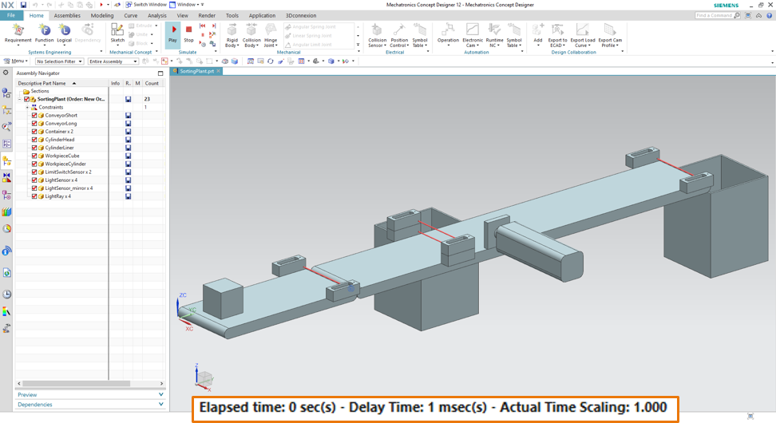

Figura 18: Ambiente e dati di simulazione in MCD

La simulazione dei singoli componenti necessari è in corso ed è possibile testare il modo in cui interagiscono tra loro.

## Test delle interazioni tra la CPU, l'HMI e il gemello digitale

Per testare il funzionamento delle tre simulazioni fare riferimento ai due esempi descritti di seguito. Per illustrare gli step nella simulazione HMI e classificare i segnali HMI per i modelli in MCD si può utilizzare come riferimento la Figura 20 per lo scenario 1 e la Figura 21 per lo scenario 2. Per esaminare la reazione di entrambe le simulazioni è utile visualizzare parallelamente sullo schermo l'HMI simulata in WinCC Runtime Advanced e il modello 3D virtuale in NX MCD.

Se la vista 3D dell'impianto di smistamento è diversa da quella rappresentata nella Figura 17 e nella Figura 18, significa che non ci si trova nella vista standard di MCD, la cosiddetta "vista trimetrica". Per tornare in questa vista selezionare → Orient view (Orienta vista) → Trimetric (Trimetrica) nella scheda di visualizzazione oppure selezionare il pulsante *Pos1* di una normale tastiera per PC. In alternativa si può inserire il termine Trimetric (Trimetrica) nel campo di ricerca di NX che compare in alto a destra nello schermo (vedi Figura 19) e selezionare Trimetric nell'elenco a discesa.

**AVVERTENZA**

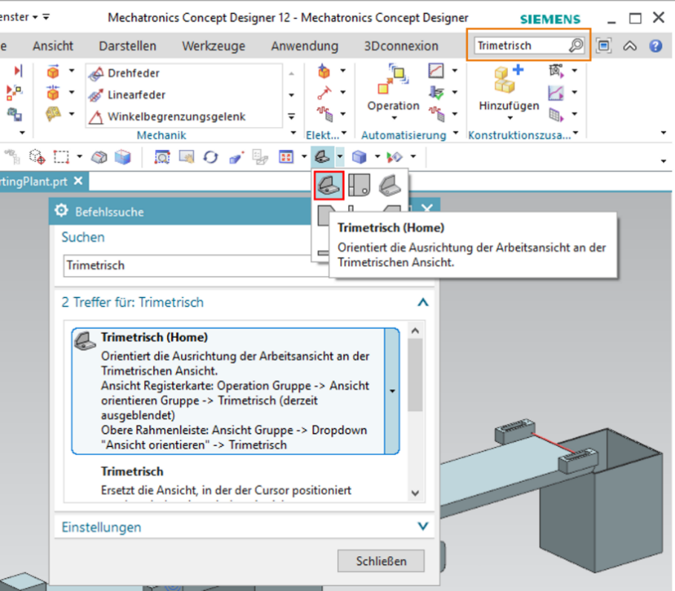

Figura 19: Lmpostazione della "vista trimetrica" in MCD

### Scenario 1: spostamento dell'impianto di smistamento a velocità costante

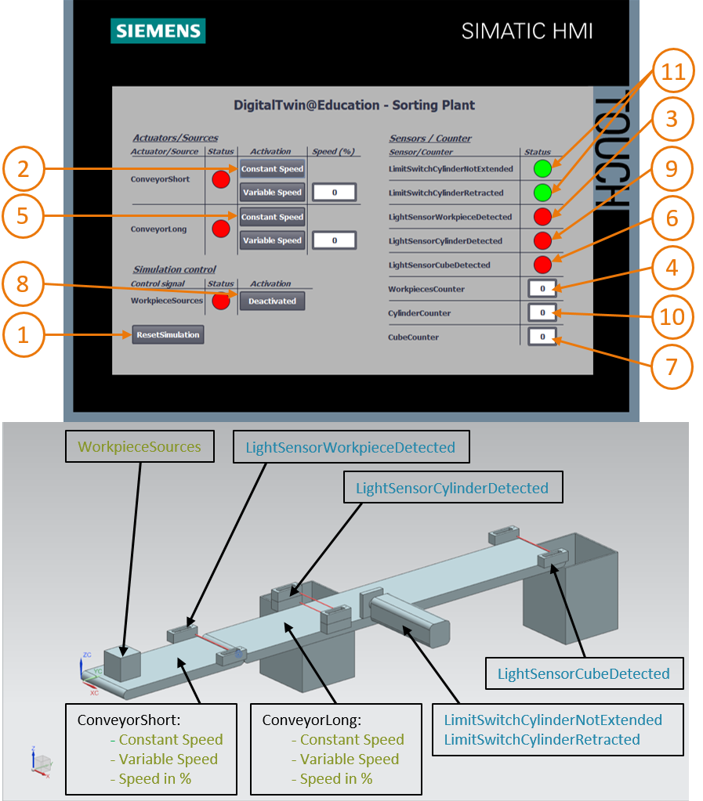

Figura 20: Sequenza dello scenario 1 nella simulazione HMI e rappresentazione dei segnali HMI nel modello MCD (in arancione: step dello scenario 1; in blu: segnali di ingresso; in verde: segnali di uscita)

* Resettare innanzitutto la simulazione premendo il pulsante "**ResetSimulation**" (vedi Figura 20, step 1) nell'HMI simulata. Tutti i pulsanti dell'HMI dovrebbero venire disattivati e i campi I/O resettati. La simulazione 3D in NX MCD resta invariata, l'elemento cubico mantiene la sua posizione e il cilindro di espulsione resta inserito.
* Premere il pulsante "**Constant Speed**" del nastro trasportatore "**ConveyorShort**" nell'HMI (vedi Figura 20, step 2). Si dovrebbe vedere il pezzo cubico che si sposta sul primo nastro trasportatore. Quando il pezzo raggiunge la fine del nastro la fotocellula "**LightSensorWorkpieceDetected**" si attiva (vedi Figura 20, step 3) andando a incrementare il contatore "**WorkpiecesCounter**" (vedi Figura 20, step 4). Poiché il secondo nastro trasportatore non è ancora stato attivato dal programma PLC o con l'HMI, iI pezzo si ferma.
* Avviare quindi il secondo nastro "**ConveyorLong**" a una velocità costante facendo clic sul pulsante corrispondente "**Constant Speed**" (vedi Figura 20, step 5). Ora il pezzo cubico dovrebbe continuare a spostarsi. Durante l'operazione si può vedere che il "**LightSensorCylinderDetected**" non si attiva perché le due fotocellule centrali reagiscono alla forma del pezzo che, come spiegato nel Capitolo 4.2, in questo caso non è cilindrico. Si attiva quindi la fotocellula "**LightSensorCubeDetected**" (vedi Figura 20, step 6) e viene incrementato il contatore "**CubeCounter**" (vedi Figura 20, step 7). Infine il pezzo cubico cade nel contenitore posto alla fine del nastro.
* Poiché non vi sono altri pezzi si deve attivare il pulsante "**WorkpieceSources**" (vedi Figura 20, step 8) per generarli virtualmente. In seguito alla simulazione MCD compaiono pezzi di forma cubica e cilindrica a distanza regolare. Mentre la sequenza ora descritta per i pezzi cubici non cambia, nel caso dei pezzi cilindrici si ha il seguente comportamento: come per i pezzi cubici si attiva la fotocellula "**LightSensorWorkpieceDetected**" e viene incrementato il contatore "**Workpiece-Counter**". Poiché tuttavia i pezzi cilindrici sono più bassi di quelli cubici, si attiva solo uno dei due sensori centrali. L'oggetto sul nastro viene identificato come "pezzo cilindrico"; di conseguenza si attiva il segnale "**LightSensorCylinderDetected**" (vedi Figura 20, step 9) e viene incrementato il contatore "**CylinderCounter**" (vedi Figura 20, step 10). Il pezzo cilindrico viene smistato nel primo contenitore (vedi Figura 20, step 11).

### Scenario 2: spostamento dell'impianto di smistamento a velocità variabile

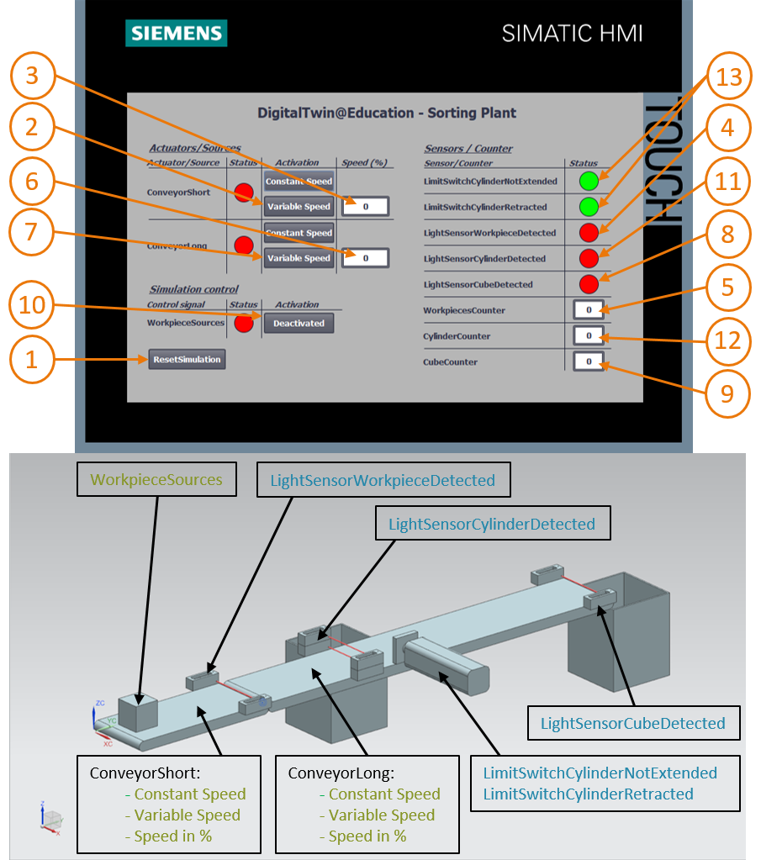

Figura 21: Sequenza dello scenario 2 nella simulazione HMI e rappresentazione dei segnali HMI nel modello MCD (in arancione: step dello scenario 2; in blu: segnali di ingresso; in verde: segnali di uscita)

* Per il prossimo scenario si devono disattivare tutti i pulsanti dell'HMI, arrestare la simulazione con l'icona di arresto  di NX MCD e resettarla facendo clic su "**ResetSimulation**" nell'HMI (vedi Figura 21, step 1). Si dovrà quindi riavviare la simulazione in NX MCD facendo clic sull'icona di avvio . A questo punto tutti i pulsanti dell'HMI dovrebbero essere disattivati e i campi I/O resettati. Il cubo mantiene la sua posizione in NX MCD e il cilindro di espulsione resta inserito.
* Premere il pulsante "**Variable Speed**" del nastro trasportatore "**ConveyorShort**" (vedi Figura 21, step 2). Il nastro rimane fermo perché il campo della velocità è ancora impostato a 0% e il motore non si avvia. Impostare una velocità del 50% (vedi Figura 21, step 3). Ora il pezzo cubico dovrebbe continuare a spostarsi sul primo nastro trasportatore. Alla fine del nastro un fronte positivo nella fotocellula "**LightSensorWorkpieceDetected**" (vedi Figura 21, step 4) incrementa ancora il contatore "**WorkpiecesCounter**" (vedi Figura 21, step 5). Poiché il secondo nastro trasportatore non è ancora stato attivato il pezzo cubico si ferma alla fine del nastro.
* Specificare nel campo di immissione una velocità motore del 50% per il secondo nastro trasportatore "**ConveyorLong**" (vedi Figura 21, step 6). Quindi premere il pulsante "**Variable Speed**" del nastro trasportatore "**ConveyorLong**" (vedi Figura 21, step 7). Il pezzo cubico riprende quindi a spostarsi. Anche in questo caso il segnale "**LightSensor CylinderDetected**" non viene attivato perché si attivano entrambe le fotocellule centrali. Viene tuttavia impostato il segnale "**LightSensorCubeDetected**" (vedi Figura 21, step 8) che incrementa il contatore "**CubeCounter**" (vedi Figura 21, step 9). Il pezzo cade quindi nel contenitore posto alla fine del nastro.
* Non sono presenti altri pezzi perché non è stata ancora attivata la generazione di nuovi pezzi. Per attivarla fare clic sul pulsante "**WorkpieceSources**" (vedi Figura 21, step 10). A questo punto dovrebbero venire generati pezzi cubici e cilindrici a distanza regolare. Come nello scenario 1 (Capitolo 7.6.1), il pezzo cilindrico viene identificato al centro in base alla sua altezza; di conseguenza viene attivato il segnale "**LightSensorCylinderDetected**" (vedi Figura 21, passo 11) e viene incrementato il contatore "**CylinderCounter**" (vedi Figura 21, passo 12). Il pezzo cilindrico viene quindi smistato nel primo contenitore dal cilindro di espulsione (vedi Figura 21, step 13).
* Una volta concluso il test si deve arrestare la simulazione in NX MCD selezionando l'icona , resettare l'HMI con il pulsante "**ResetSimulation**" e chiudere l'istanza HMI simulata di WinCC Runtime Advanced. Si deve inoltre arrestare anche il PLC virtuale in PLCSIM Advanced. Seguendo le indicazioni del Capitolo 7.3 aprire la finestra di controllo. La finestra visualizza il PLC virtuale DigTwinAtEdu_PLCSIM con l'indirizzo IP e le icone di altri comandi sulla destra (vedi Figura 22).



Figura 22: Stato del PLC virtuale, il programma del PLC è in esecuzione

* Spegnere innanzitutto il PLC virtuale facendo clic sull'icona di **spegnimento** . Il nome dell'istanza diventa grigio e segnala che l'istanza non è più attiva (vedi Figura 23).

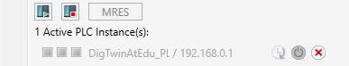

Figura 23: Stato del PLC virtuale, istanza disattivata

* Infine, selezionare il pulsante "**Power off and unregister instance**" (Spegni e annulla registrazione dell'istanza) . Ora l'istanza del PLC virtuale non è più registrata nel sistema.

Con questa operazione si conclude il primo modulo e la messa in servizio virtuale del gemello digitale predefinito.

Nel prossimo modulo verranno fornite ulteriori informazioni sul progetto TIA di riferimento.

## Lista di controllo – Istruzioni passo passo

La seguente lista di controllo aiuta i corsisti/gli studenti a verificare se hanno eseguito scrupolosamente tutte le operazioni delle istruzioni passo passo e a portare a termine correttamente il modulo in autonomia.

|  |  |  |
| --- | --- | --- |
| **N.** | **Descrizione** | **Controllato** |
| 1 | Sono stati scaricati dalla home page SCE i file di progetto per il modulo 1. |  |
| 2 | Il progetto TIA per il modulo 1 è stato estratto nell'archivio di TIA Portal. |  |
| 3 | La comunicazione Ethernet nel progetto TIA è stata allineata al sistema esistente ed eventualmente adattata. |  |
| 4 | La configurazione hardware e software del programma PLC è stata compilata. |  |
| 5 | Il programma PLC è stato salvato. |  |
| 6 | Il tool PLCSIM Advanced è stato aperto. |  |
| 7 | Il PLC virtuale è stato configurato e avviato in PLCSIM Advanced. |  |
| 8 | Il progetto TIA è stato caricato nel PLC virtuale. |  |
| 9 | È stata avviata la simulazione HMI. |  |
| 10 | L'archivio con i modelli 3D è stato estratto nel sistema Windows. |  |
| 11 | Il modello "*SortingPlant*" è stato aperto nel tool NX Mechatronics Concept Designer (NX MCD). |  |
| 12 | La simulazione del modello 3D dinamico è stata avviata in NX MCD. |  |
| 13 | È stato testato lo scenario 1. |  |
| 14 | È stato testato lo scenario 2. |  |
| 15 | Sono state concluse correttamente tutte le istanze di simulazione (PLCSIM Advanced, HMI e NX MCD). |  |

Tabella 3: Lista di controllo della "messa in servizio virtuale di un impianto di produzione mediante un modello 3D dinamico"

# Ulteriori informazioni

Per l'apprendimento o l'approfondimento sono disponibili ulteriori informazioni di orientamento, come ad es.: Getting Started, video, tutorial, App, manuali, guide alla programmazione e Trial software/firmware al link seguente:

**Anteprima di "Ulteriori informazioni" – In preparazione**

Alcuni link interessanti:

[1] [automation.siemens.com/sce-static/media-support/e20001-a110-p260-x-7600.pdf](https://automation.siemens.com/sce-static/media-support/e20001-a110-p260-x-7600.pdf)

[2] [new.siemens.com/global/en/products/automation/industry-software/automation-software/tia-portal/virtual-commissioning.html](https://new.siemens.com/global/en/products/automation/industry-software/automation-software/tia-portal/virtual-commissioning.html)

[3] [plm.automation.siemens.com/global/en/products/mechanical-design/mechatronic-concept-design.html](https://www.plm.automation.siemens.com/global/en/products/mechanical-design/mechatronic-concept-design.html)

Ulteriori informazioni

Siemens Automation Cooperates with Education  
**siemens.com/sce**

Documentazione per corsisti/formatori SCE  
**siemens.com/sce/module**

Trainer Package SCE  
**siemens.com/sce/tp**

Partner di contatto SCE   
**siemens.com/sce/contact**

Impresa digitale  
**siemens.com/digital-enterprise**

Totally Integrated Automation (TIA)  
**siemens.com/tia**

TIA Portal  
**siemens.com/tia-portal**

TIA Selection Tool  
**siemens.com/tia/tia-selection-tool**

SIMATIC Controller  
**siemens.com/controller**

Documentazione tecnica SIMATIC   
**siemens.com/simatic-docu**

Industry Online Support  
**support.industry.siemens.com**

Catalogo prodotti e sistema di ordinazione online Industry Mall   
**mall.industry.siemens.com**

Siemens  
Digital Industries, FA   
P.O. Box 4848  
90026 Norimberga  
Germania

Con riserva di modifiche ed errori  
© Siemens 2020

**siemens.com/sce**